25. Проводите анкетирование родителей по данному направлению.

Муниципальное бюджетное дошкольное образовательное учреждение детский сад «Радуга»

Памятка
«Организация работы по художественно-эстетическому развитию дошкольников в ДОУ»

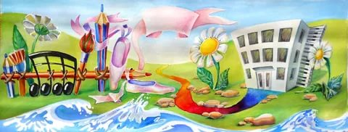

Педагоги наставники:
Шляховая Н.С., Мельникова М.Н.

п. Тазовский
- Создайте в группе центр по художественно-эстетическому развитию;
- Посещайте вместе с детьми театры: кукольный, драматический;
- Поощряйте творчество детей, поддерживайте их инициативу;
- Одобряйте удачное исполнение роли ребенком;
- Активно привлекайте детей к театрально-игровой деятельности;
- Разыгрывайте с детьми элементарные жизненные ситуации с игрушками;
- Инсценируйте знакомые детям литературные произведения: сказки, рассказы, стихи;
- Привлекайте ребенка к совместному пению;
- Используйте музыку в аудио- и видеозаписях;
- Проводите занятия по художественно-эстетическому развитию с использованием мультимедийного оборудования;
- Упражняйте дошкольников в определении жанра музыкального произведения, названии инструмента, на котором оно выполняется;
- Поддерживайте желание слушать музыку, эмоционально откликаться на нее, передавать свои впечатления;
- Побуждайте к основам рукоделия: вышивка, бисероплетение, вязание;
- Поддерживайте желание рисовать, лепить, заниматься аппликацией, конструировать, передавать свои впечатления в изображениях;
- Знакомьте детей с разными видами искусства путем созерцания картин на занятиях, просмотра репродукций в компьютерном режиме, журналах, книгах;
- Организуйте в детском саду дополнительные кружки по художественно-эстетическому развитию детей;
- Используйте в работе с детьми разнообразные инновационные программы художественно-эстетической направленности;
- Регулярно организуйте для родителей и детей мероприятия по данному направлению: тематические праздники, викторины и т.д.;
- Используйте в работе с детьми нетрадиционные, интегрированные формы образовательной деятельности;
- Регулярно совершенствуйте свое педагогическое мастерство на открытых занятиях, выступлениях, семинарах;
- Активно посещайте методические объединения по художественно – эстетическому развитию детей;
- Регулярно проводите в ДОУ смотры-конкурсы;
- Активно привлекайте родителей к участию в образовательном процессе ДОУ;
- Создавайте совместно с детьми и родителями проекты по художественно-эстетическому развитию;

